Рекомендации по работе с презентацией тематического занятия (классного часа) «Что значит быть подростком?» для обучающихся 7−9-х классов

Цель: создание педагогических условий для систематизации знаний школьников об особенностях подросткового возраста.
Задачи:
- дать определение понятию «подростки», определить границы и особенности подросткового возраста;
- сформулировать основные отличительные черты подростков и взрослых;
- познакомить школьников с «жизненными задачами юности», обсудить их актуальность;
- найти ответ на главный вопрос классного часа «Что значит быть подростком?»;
- развивать умение школьников размышлять над поставленными вопросами и обоснованно высказывать собственную точку зрения.
Методический материал носит рекомендательный характер; учитель, принимая во внимание особенности каждого класса, может варьировать задания, их количество, менять этапы занятия.

Слайд | Комментарий для учителя
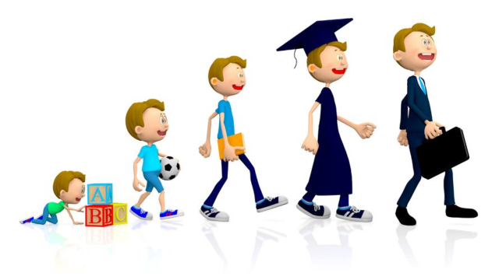  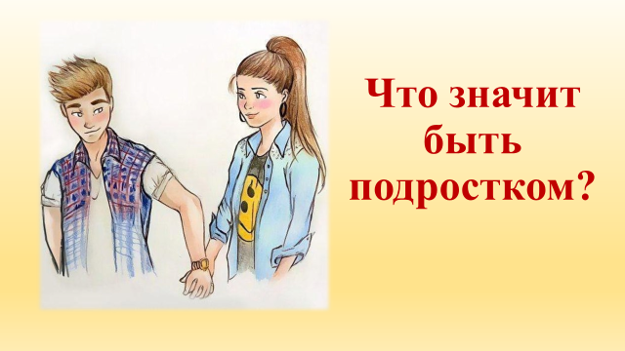 | Учитель: Вся наша жизнь состоит из разных этапов взросления. Каждый этап жизни человека, словно новая ступень лестницы, по которой он движется. На каждой ступени человек приобретает что-то новое, пересматривает свои ценности, меняет социальный статус в обществе. Двигаясь вперёд, он растёт, развивается, набирается жизненного опыта, меняет свои взгляды и убеждения.  Но среди всех этапов жизни человека есть период, который называется переходным.  Вопрос: «О каком периоде идёт речь?»  Предполагаемый ответ: «О подростковом».  Учитель: «Тема нашего классного часа «Что значит быть подростком?»
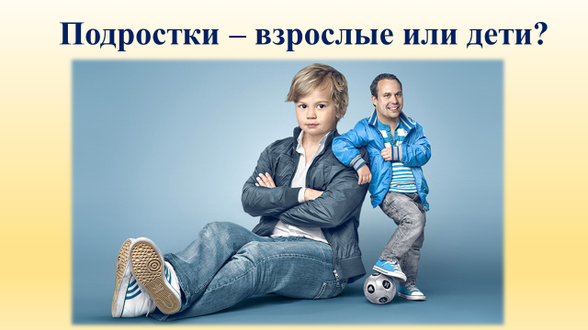 | Вопрос: «А кто такие подростки − взрослые или дети?  Подростки − это молодые люди, находящиеся на этапе взросления, они уже не являются детьми, но и взрослыми их тоже назвать ещё нельзя.
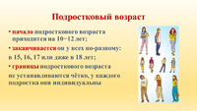 | Вопрос: «Какой возраст считается подростковым?»  Предполагаемый ответ: «Возраст человека от 10 до 15 лет».  Учитель подводит итог: «Подростковый возраст охватывает период жизни достаточно длительный. Его начало приходится на 10−12 лет. Заканчивается он по-разному: в 15, 16, 17 или даже в 18 лет. Границы подросткового возраста не устанавливаются чётко, у каждого подростка они индивидуальны».
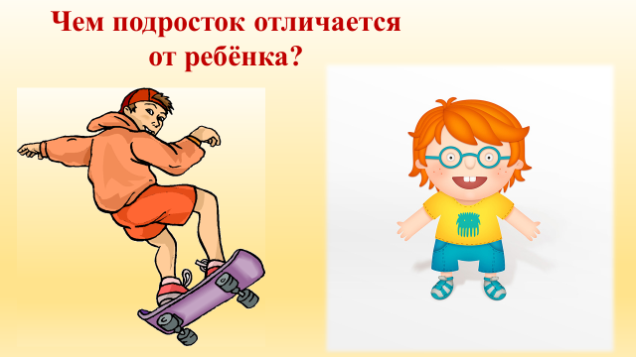 | Учитель:  - «Чем подросток отличается от ребёнка?»;  - «Что отличает подростка от взрослого?»;  - «Что объединяет всех подростков?»;  - «Почему подростковый возраст считается трудным?»  Чтобы ответить на поставленные вопросы, учитель предлагает школьникам поработать в группах (класс делится на 4 группы).  Школьники обсуждают обозначенные учителем вопросы в группах (время на работу 5−6 минут).  Задача I группы − ответить на вопрос «Чем подросток отличается от ребёнка?»;  Задача II группы − ответить на вопрос «Что отличает подростка от взрослого?»;  Задача III группы − ответить на вопрос «Что объединяет всех подростков?»;  Задача IV группы – ответить на вопрос «Почему подростковый возраст считается трудным?»
 | Учитель поочередно заслушивает мнения школьников по обозначенным вопросам (выступает один человек от группы).
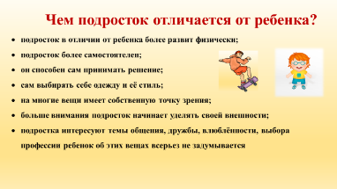 | После выступления I группы по вопросу «Чем подросток отличается от ребёнка?» учитель предлагает классу прокомментировать или дополнить ответы ребят. Далее учитель делает выводы по данному вопросу, корректируя или подтверждая ответы школьников. Выводы на слайде:  - подросток в отличие от ребёнка более самостоятелен;  - он способен сам принимать решение;  - сам выбирает себе одежду и её стиль;  - на многие вещи имеет собственную точку зрения;  - подросток начинает уделять больше внимания своей внешности;  - появляется первая любовь;  - более развит физически.
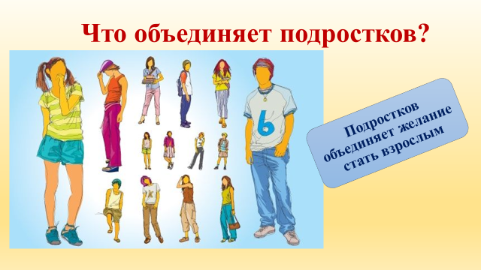 | После выступления II группы по вопросу «Что объединяет всех подростков?» учитель предлагает классу прокомментировать или дополнить ответы ребят. Далее учитель делает вывод по данному вопросу, корректируя или подтверждая ответы школьников. Вывод на слайде: «Психологи считают, что всех подростков объединяет одно желание − стать взрослым».
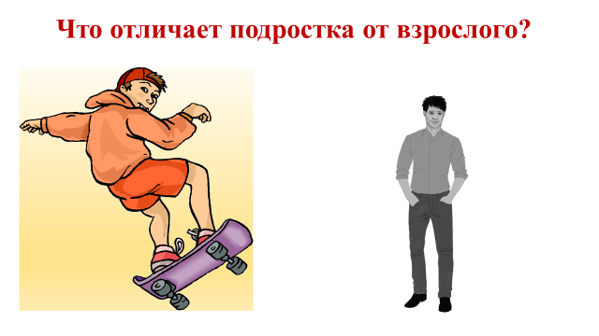  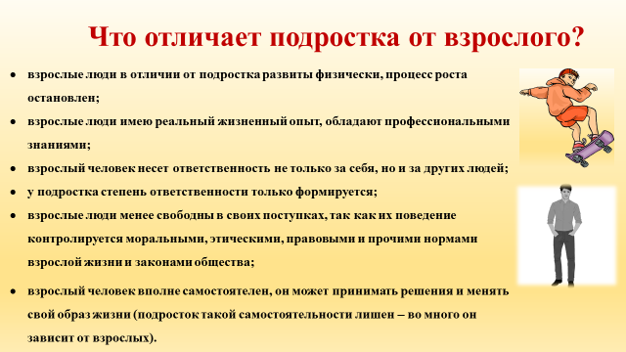 | После выступления III группы по вопросу «Что отличает подростка от взрослого?» учитель предлагает классу прокомментировать или дополнить ответы ребят. Далее учитель делает выводы по данному вопросу, корректируя или подтверждая мнение школьников. Выводы на слайде:  - взрослые люди в отличие от подростка развиты физически, процесс роста остановлен;  - взрослые люди имеют реальный жизненный опыт, обладают профессиональными знаниями;  - взрослый человек несёт ответственность не только за себя, но и за других людей;  - у подростка степень ответственности только формируется;  - взрослые люди менее свободны в своих поступках, так как их поведение контролируется моральными, этическими, правовыми и прочими нормами взрослой жизни и законами общества;  - взрослый человек более самостоятелен, он может принимать решения и менять свой образ жизни.
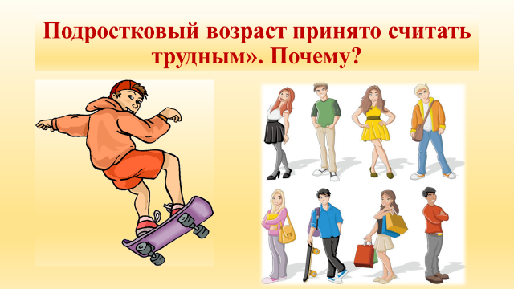  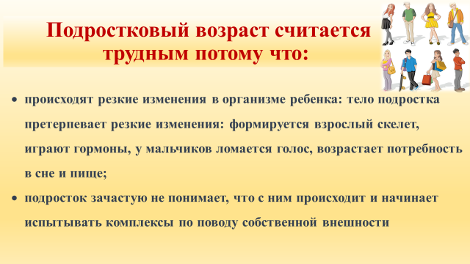  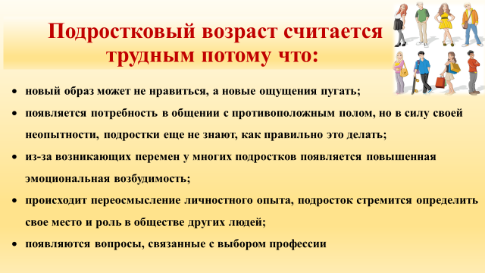 | - После выступления IV группы по вопросу «Почему подростковый возраст считается трудным?» учитель предлагает классу прокомментировать или дополнить ответы ребят. Далее учитель делает вывод по данному вопросу, корректируя или подтверждая ответы школьников. Выводы на слайде:  - организме подростка меняется: формируется взрослый скелет, происходят гормональные изменения, возрастает потребность в сне и пище;  - подросток зачастую не понимает, что с ним происходит, и начинает испытывать комплексы по поводу собственной внешности;  - новый образ может не нравиться, а новые ощущения − пугать;  - появляется потребность в общении с противоположным полом, но в силу своей неопытности подростки ещё не знают, как правильно это делать;  - из-за возникающих перемен у многих подростков появляется повышенная эмоциональная возбудимость;  - происходит переосмысление личностного опыта, подросток стремится определить своё место и роль в обществе других людей;  - появляются вопросы, связанные с выбором профессии
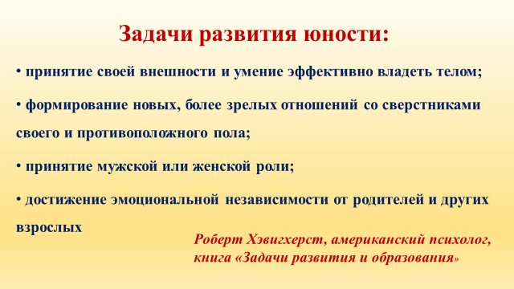 | Учитель: «Чтобы справиться со всеми трудностями подросткового возраста, подростку необходимо решить ряд жизненных задач. Известный американский психолог Роберт Хэвигхерст в своей книге «Задачи развития и образования» выделил задачи развития юности, которые посчитал обязательными для обретения самостоятельности».  В задачи развития юности входит:  - принятие своей внешности и умение эффективно владеть телом;  - формирование новых, более зрелых отношений  со сверстниками своего и противоположного пола;  - принятие мужской или женской роли;  - достижение эмоциональной независимости от родителей и других взрослых;  - подготовка к трудовой деятельности;  - подготовка к вступлению в брак и к семейной жизни;  - появление желания нести ответственность за себя и общество;  - обретение системы ценностей и этических принципов, которыми можно руководствоваться в жизни.  Вопрос: «Какие из обозначенных психологом задач являются наиболее актуальными для вашего возраста?»  Обсуждение задач.
 | Вопрос: «Зависит ли выполнение жизненных задач от конкретных действий подростков, или эти задачи могут решаться сами по себе?»  Чтобы решить любую задачу, нужно совершить конкретные действия, это правило относится и к решению жизненных задач.
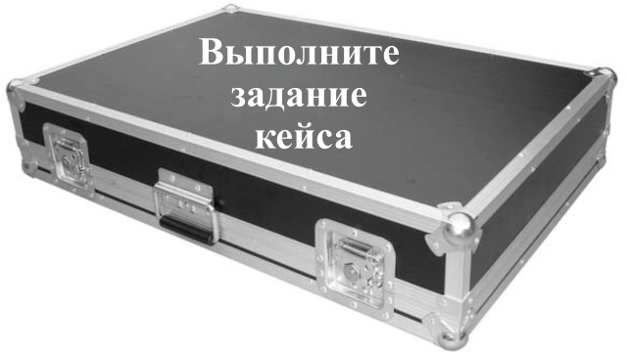 | Учитель предлагает школьникам поработать с кейсом (приложение).  Задание кейса: соотнести жизненные задачи, сформулированные психологом, с возможными действиями подростка и дополнить имеющиеся примеры.  Для выполнения задания кейса школьники работают в группах (время для работы − 5 минут).  Школьники озвучивают результаты работы.  Учитель корректирует или соглашается с их ответами.
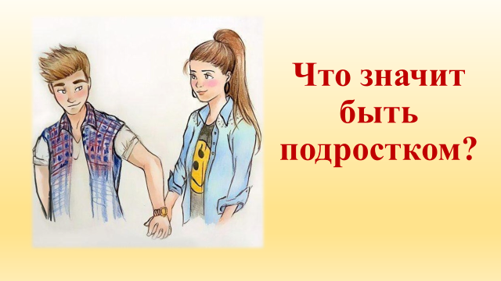 | Учитель возвращается к теме классного часа «Что значит быть подростком» и предлагает ребятам ответить на этот вопрос, письменно продолжив предложение «Быть подростком − значит…»

